**JUSTIFICACIÓN**

En muchas oportunidades y por diversas causas, las personas encargadas de prestar el servicio de atención médica, no se encuentran conscientes de lo que representa incluir la calidad en el servicio prestado, por eso resulta básico analizar qué están comprometidos y de alguna manera a través de la aplicación poder medir las posibles razones por las cuales no se lleva a cabo la prestación de un servicio de calidad.

Esta investigación proporcionara un incremento en la satisfacción de los usuarios que visitan dicho consultorio, por lo tanto, generara bienestar social a la comunidad la cual se sentirá más satisfecha y tratada con mayor humanidad sabiendo que la clase de usuarios que acuden a estos centros solicitan ser tratados con mayor atención.

Así como también podría representar un aporte valioso para mejorar de alguna manera las condiciones de los centros de salud, públicos o privados, pero a la final, atienden la misma problemática y cumple día a día la misma función, que debería de tener como uno de sus objetivos principales la prestación de un servicio de alta calidad.

En cuanto al aporte económico de esta tenemos que servirá para el mejor manejo de los recursos existentes en dichos consultorios y por consecuencia la optimización del servicio prestado.

**PROBLEMA**

En el mundo globalizado que existe hoy en día, se divisa por parte de todas las personas o usuarios de un servicio (bien sea público o privado), una demanda realmente importante en cuanto a calidad de servicio se refiere. Esto no es más que la búsqueda interminable de una mejor calidad de vida, que se traduce en un estado de bienestar y seguridad.

En este sentido, se puede resaltar, que cuando se habla de calidad de servicio (entendiéndose que la misma debe estar basada en todos aquellos atributos y acciones que de alguna manera satisfagan a las personas que reciben el servicio), esta debe encontrarse en todas las actividades que comprendan la prestación de un servicio y más aún cuando está enfocada a un área tan vulnerable como lo es la salud.

Es importante mencionar que en la actualidad los Consultorios Médicos presentan una serie de problemas que hace muy difícil la posibilidad de ofrecer un servicio que pueda satisfacer a los usuarios que los visitan. Entre dichos problemas tenemos gran cantidad de personas que solicitan este servicio, lo mismo hace que se produzca una sobre saturación que minimiza el espacio físico existente. Por otro lado, el número de médicos por pacientes es mucho menor al que debería de existir y esto da como resultado que los mismos no cuenten con un registro optimizado de sus pacientes, así como el historial clínico de cada uno.

**OBJETIVOS**

* Garantizar la salud como derecho social del individuo mediante la atención integral oportuna, eficaz, eficiente y de calidad basada en una calidad humana a través de la aplicación, monitorizando y control de la salud.
* Analizar la calidad de Servicio del área.
* Diagnosticar la calidad de servicio del área.
* Establecer acciones estratégicas orientadas a la mejora de la calidad de Servicio.
* Analizar la información médica de los pacientes
* Establecer un diseño optimizado de visualización de información clínica del paciente
* Analizar la información profesional de los médicos
* Establecer una estructura para la información de los pacientes y médicos.

**MÉTODOS**

Se trata de una Investigación de Innovación Tecnológica sobre el sistema movimiento hospitalario en el sector salud, utilizando la metodología Programación Paralela, modelando con el Lenguaje Unificado de Modelado la aplicación, ajustando el desarrollo de los flujos de trabajo según las especificaciones de UML para el desarrollo.

**ESTRATEGIA**

Para llevar a cabo el desarrollo de dicha aplicación fue necesario realizar un análisis con el cual se encontrarán aspectos importantes que servirán como cimiento para el desarrollo de la aplicación. Dentro de las cuales podemos destacar los componentes que la aplicación requerirá para poder funcionar de manera correcta.

Dentro de los componentes que se ha podido extraer dentro del análisis se encuentra:

**PANTALLA DE INICIO.**

La pantalla de inicio servirá para mostrar información de acerca del centro médico, como lo son; la visión, la misión, los valores, los servicios, los especialistas, horas de servicio, información de contacto y de ubicación.

Dentro del panel de inicio se puede crear un carrusel que muestre imágenes sobre el centro de salud y junto con estos a parezcan la información que se presenta en imagen.

Se hará uso de separadores para separar la información principal del centro médico, la cual se podrá mostrar en una tabla para organizar de mejor manera la información de contacto y de ubicación.

**Pacientes**

Para tener registro de los pacientes se requerirá el uso de formularios, los cuales servirán para obtener datos importantes del paciente, como lo pueden ser: nombre, apellido paterno, apellido materno, edad, sexo, fecha de nacimiento, número de seguro social (si lo tiene), ocupación, nacionalidad, localidad, código postal, domicilio, teléfono, correo electrónico, (doctor que atiende, pero este se ve reflejado en el expediente y/o historial clínico).

**Medico**

Para el registro del médico serán requeridos datos como: nombre, apellido paterno y materno, RFC, CURP, cedula profesional, edad, sexo, teléfono particular y de oficina, correo y datos de contacto y ubicación.

**Asistente**

El asistente tendrá la funcionalidad de brindar información al paciente, médico y recepcionista, acerca de un servicio.

**Medicamentos**

Es de gran utilidad para brindar el mejor servicio a los pacientes, los cuales en ocasiones requieren medicamentos y esto permitirá la facilitar la obtención de los medicamentos por parte del paciente.

**Facturación**

Funcionará para el cobro de honorarios de los trabajadores del centro médico y el pago a las consultas realizadas dentro del mismo, al igual que la venta de la medicación.

**COMPONENTE MÉDICO**

El componente tendrá conexión con la base de datos de la tabla médico y consultará los datos de los siguientes campos:

* Nombre
* Apellido Paterno
* Apellido Materno
* Fecha de nacimiento
* CURP
* RFC
* Sexo
* Cedula Profesional

**PANTALLA DE ADMINISTRAR MÉDICO**

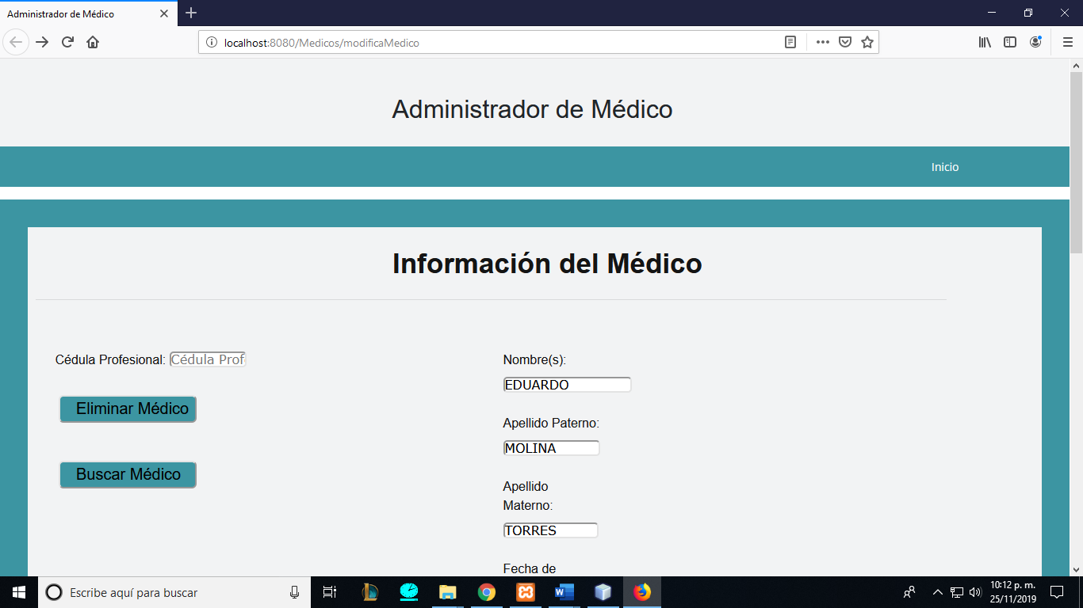

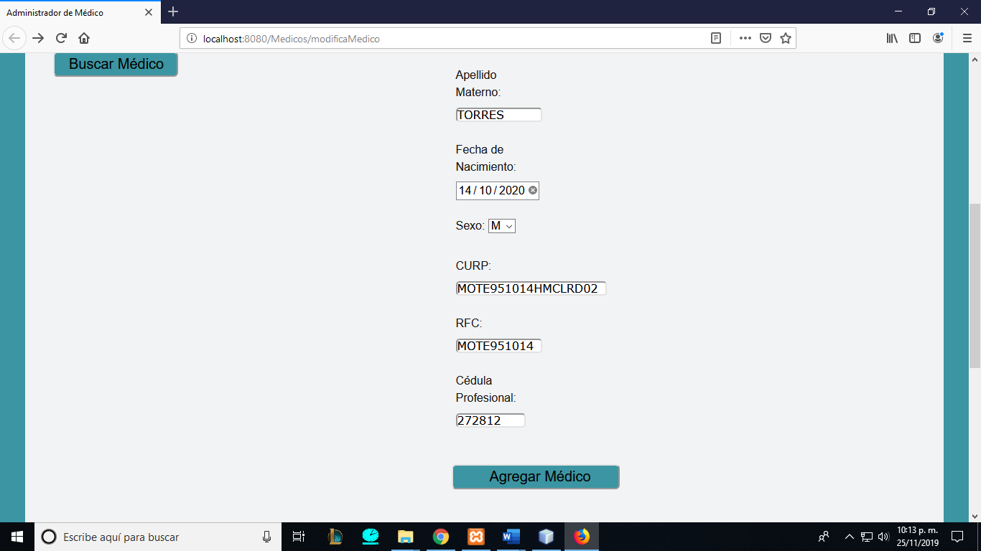

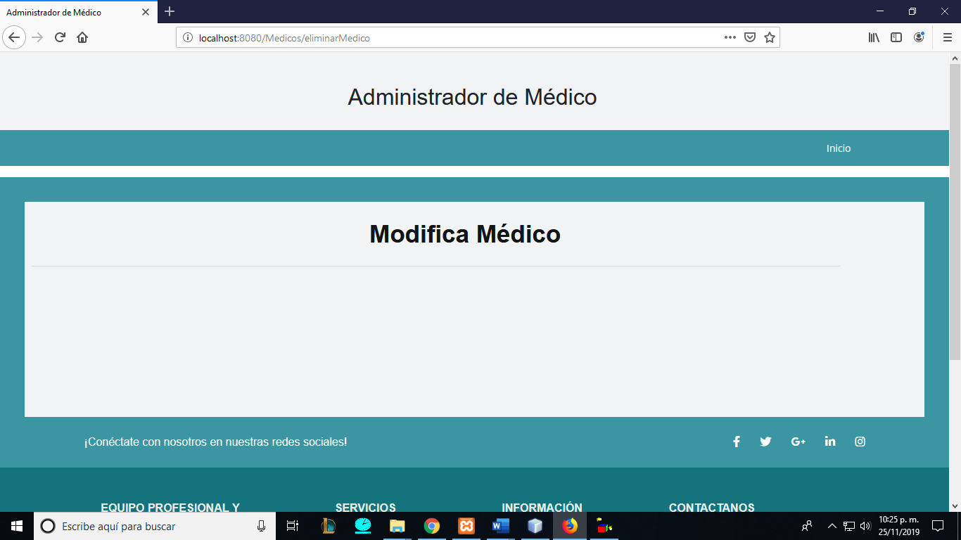

**MÉTODO PARA AGREGAR MEDICO**

public class agregarMedico extends HttpServlet {

protected void processRequest(HttpServletRequest request, HttpServletResponse response)

throws ServletException, IOException {

response.setContentType("text/html;charset=UTF-8");

try (PrintWriter out = response.getWriter()) {

String nombre = request.getParameter("Nombre");

String APaterno = request.getParameter("APaterno");

String AMaterno = request.getParameter("AMaterno");

String fecha = "2019-11-13";

String sexo = request.getParameter("sexo");

String curp = request.getParameter("CURP");

String rfc = request.getParameter("RFC");

String cedula = request.getParameter("cedula");

CRUD metodo = new CRUD();

if (metodo.insertar(nombre, APaterno, AMaterno, fecha, sexo, curp, rfc, cedula)) {

// response.sendRedirect("Medicos.jsp");

request.getRequestDispatcher("Medicos.jsp").forward(request, response);

} else {

out.print("No se insertó nada");

}

}

}

**MÉTODO PARA MODIFICAR MEDICO**

public class modificaMedico extends HttpServlet {

protected void processRequest(HttpServletRequest request, HttpServletResponse response)

throws ServletException, IOException {

response.setContentType("text/html;charset=UTF-8");

try (PrintWriter out = response.getWriter()) {

String action = request.getParameter("Modifica");

String nombre = request.getParameter("Nombre");

String APaterno = request.getParameter("APaterno");

String AMaterno = request.getParameter("AMaterno");

String sexo = request.getParameter("sexo");

String curp = request.getParameter("CURP");

String rfc = request.getParameter("RFC");

String cedula = request.getParameter("cedula");

CRUD metodo = new CRUD();

if (metodo.modifica(cedula,nombre,APaterno,AMaterno,sexo,curp,rfc)) {

request.getRequestDispatcher("Medicos.jsp").forward(request, response);

JOptionPane.showMessageDialog(null, "Medico Modificado Correctamente");

}

}

}

**MÉTODO PARA ELIMINAR MEDICO**

public class eliminarMedico extends HttpServlet {

protected void processRequest(HttpServletRequest request, HttpServletResponse response)

throws ServletException, IOException {

response.setContentType("text/html;charset=UTF-8");

try (PrintWriter out = response.getWriter()) {

String cedula = request.getParameter("buscar");

String action = request.getParameter("busca");

CRUD crud = new CRUD();

if (cedula !=null) {

if (action == null) { //si es null, entonces presiono el boton de eliminar

if (crud.eliminar(cedula)) {

request.getRequestDispatcher("Medicos.jsp").forward(request, response);

} else {

out.print("No se elimino");

}

} else { //sino es null, presiono buscar

request.getRequestDispatcher("ModificaMedico.jsp").forward(request, response);

}

}

}

}

**CASOS DE USO**